**专题一 人船模型和多物体碰撞的应用**

班级： 姓名： 座号：

一、人船模型：

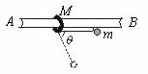1、如图所示，AB为一光滑水平横杆，杆上套一质量为M的小圆环，环上系一长为L质量不计的细绳，绳的另一端拴一质量为m的小球，现将绳拉直，且与AB平行，由静止释放小球，则当线绳与A B成θ角时，圆环移动的距离是多少？

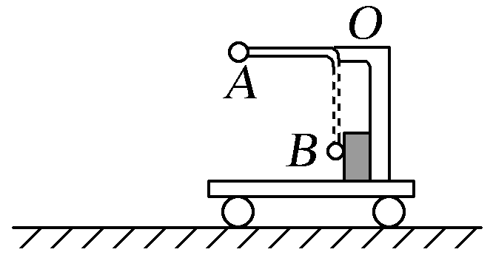2、如图所示，具有一定质量的小球*A*固定在轻杆一端，另一端挂在小车支架的*O*点。用手将小球拉至水平，此时小车静止于光滑水平面上，放手让小球摆下与*B*处固定的橡皮泥碰击后粘在一起，则在此过程中小车将(　)

A．向右运动 B．向左运动

C．静止不动

D．小球下摆时，车向左运动，碰撞后又静止

3、光滑水平地面上停放着甲、乙两辆相同的平板车，一根轻绳跨过乙车的定滑轮，绳的一端与甲车相连，另一端被甲车上的人拉在手中，已知每辆车和人的质量均为m＝30kg，两车间的距离为L＝4m，现在人用力拉绳，两车开始相向运动，人与甲车保持相对静止，当两车间的距离为S＝1m时乙车的速度为V＝1m／s，并停止拉绳。高中试卷网 http://sj.fjjy.org求： ①停止拉绳时甲车运动的位移多大? ②人拉绳过程做了多少功?

二、碰撞类问题

4、在光滑的水平面上，有A、B两个小球向右沿同一直线运动，取向右为正方向，两球的动量分别为，，如图所示.若两球发生正碰，则碰后两球的动量增量、可能是( )

042A.， B.，

C.， D.，

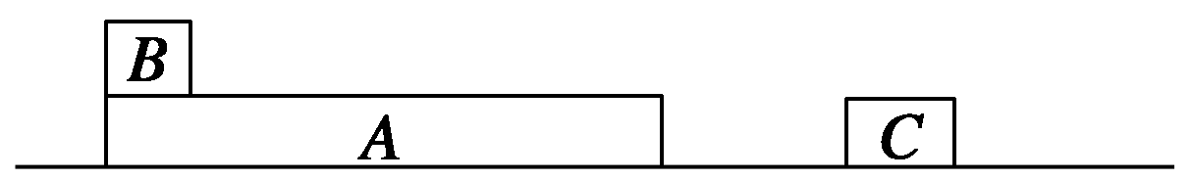5、如图所示，光滑水平轨道上放置长板*A*(上表面粗糙)和滑块*C*，滑块*B*置于*A*的左端，三者质量分别为*mA*＝2 kg、*mB*＝1 kg、*mC*＝2 kg.开始时*C*静止，*A*、*B*一起以*v*0＝5 m/s的速度匀速向右运动，*A*与*C*发生碰撞(时间极短)后*C*向右运动，经过一段时间，*A*、*B*再次达到共同速度一起向右运动，且恰好不再与*C*碰撞．求*A*与*C*碰撞后瞬间*A*的速度大小．

F:\2016赵瑊\一轮\物理（通用）\word\L1725.TIF6、如图所示，光滑水平直轨道上两滑块*A*、*B*用橡皮筋连接，*A*的质量为*m*.开始时橡皮筋松弛，*B*静止，给*A*向左的初速度*v*0.一段时间后，*B*与*A*同向运动发生碰撞并粘在一起，碰撞后的共同速度是碰撞前瞬间*A*的速度的两倍，也是碰撞前瞬间*B*的速度的一半．求：

(1)*B*的质量；

(2)碰撞过程中*A*、*B*系统机械能的损失．

三、爆炸类

7、如图所示 ，粗糙斜面与光滑水平面通过半径可忽略的光滑小圆弧平滑连接，斜面倾角 *θ* = 37°，A、C、D滑块的质量为 *m*Ａ= *m*Ｃ= *m*D= *m* =1 kg，B滑块的质量 *m*B = 4 *m* = 4 kg(各滑块均视为质点)。A、B间夹着质量可忽略的火药。K为处于原长的轻质弹簧，两端分别连接住B和C。现点燃火药（此时间极短且不会影响各物体的质量和各表面的光滑程度），此后，发现A与D相碰后粘在一起，接着沿斜面前进了*L* = 0.8 m 时速度减为零，此后设法让它们不再滑下。已知滑块A、学科网(www.zxxk.com)--教育资源门户，提供试卷、教案、课件、论文、素材及各类教学资源下载，还有大量而丰富的教学相关资讯！D与斜面间的动摩学科网(www.zxxk.com)--教育资源门户，提供试卷、教案、课件、论文、素材及各类教学资源下载，还有大量而丰富的教学相关资讯！擦因数均为 *μ* = 0.5，取 *g =* 10 m/s2，sin37°= 0.6，cos37°= 0.8。求：

（1）火药炸完瞬间A的速度*v*A；

（2）滑块B、C和弹簧K构成的系统在相互作用过程中，弹簧的最大弹性势能*E*p。(弹簧始终未超出弹性限度)。

